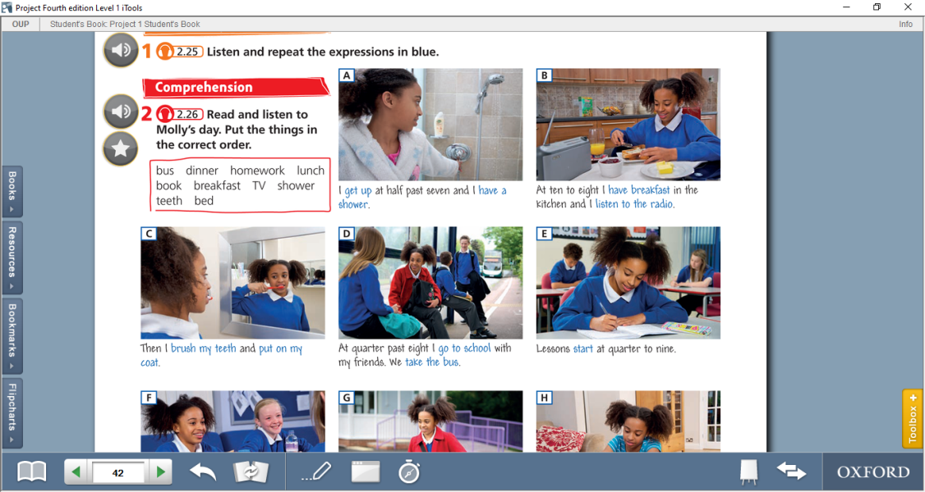**MY DAY – MŮJ DEN**

***Přelož věty pod obrázky do češtiny. Časy můžeš napsat digitálně.***

***Pokud je text nečitelný, podívej se do učebnice str. 42.***

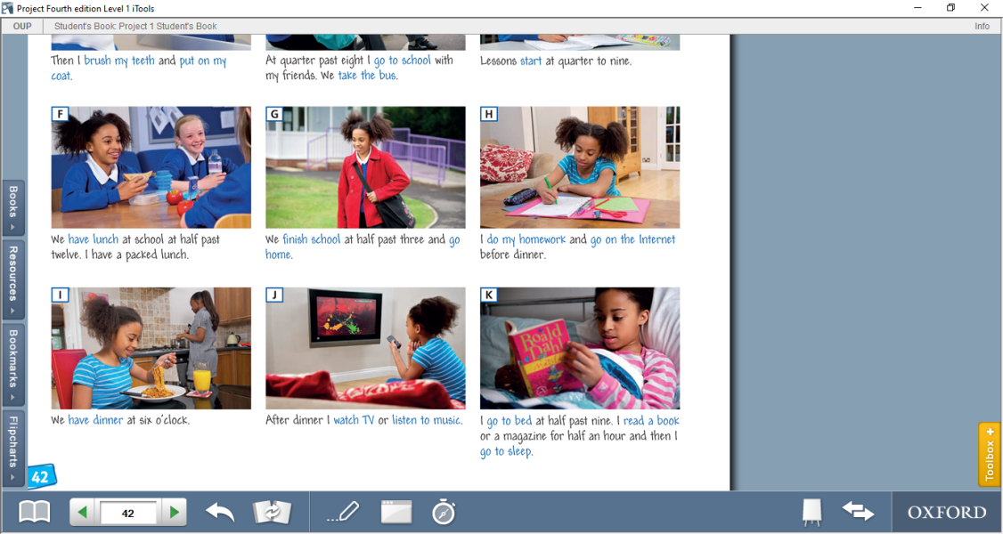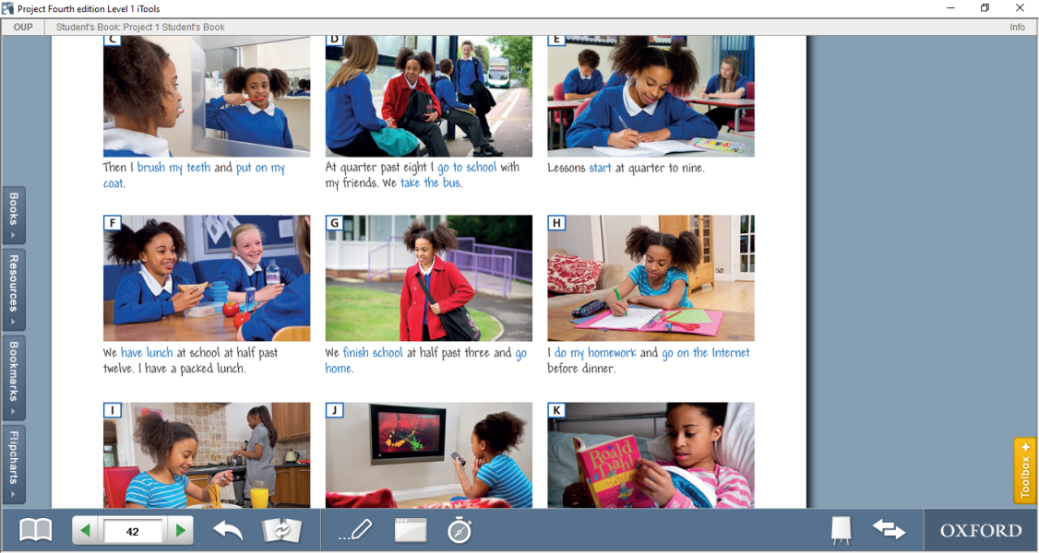

K

J

I

H

G

F

B

C

D

E

A